名称：热机械检测仪 (热膨胀系数检测仪）
型号：WFD-TMA1000

概 述
WFD-TMA1000型热机械检测仪（ Thermal Mechanical Analyzer）是在程序温度控制下测量物质在受非振荡性的负荷下所产生的形变随温度变化的一种高科技仪器。它是具有仪器结构小型化、智能化、单元组合化三大特点的新型热机械分析仪器，国际上简称TMA。
可测量材料的膨胀系数、收缩率、熔点、蠕变等参数，广泛应用于科研单位、高等院校、工矿企业等实验室金属、陶瓷、玻璃、高分子聚合物、低分子有机化合物等材料的测试。

仪器特点：
- 炉子体积小、重量轻；炉子的热容量小，升降温速率快，炉温控制精度高；
- 采样过程全智能化，能实时灵敏准确反映样品特性；
- 备有多种工作探头，精确测量多种形变物理参数；
- 配备数据采样、数据处理、数据输出功能的全方位专业智能软件包；
- 仪器整机体积小，采用电动升降功能，操作方便；

技术参数
- TMA量程: ±2500um
- 温度范围: 室温～1000℃
- 升温速率: 1～20℃/min
- 温度分辨率: 0.01℃
- 温度精度: ±0.1℃
- 温度重复性: ±0.1℃
- TMA精度: ±2%
- TMA分辨率: 0.1um
- TMA解析度: 0.1um
- 控温方式: 升温、恒温、降温、循环控温（全程序自动控制）
- 曲线扫描: 升温扫描 、恒温、 降温全程扫描
- 气氛控制: 流量计自动切换两路气体（转子流量计）
- 气体压力： 0.2Mpa
- 气体流量： 20~200ml/min
- 显示方式: 24bit色，7寸LED触摸屏显示
- 数据接口: USB接口，配套相应操作软件
- 参数标准: 配有标准校准物，带一键校准功能，用户可自行对温度进行校准
- 工作电源: AC220V 50Hz/60Hz

配件一览表

序号 | 名称 | 数量 | 序号 | 名称 | 数量
1 | 热机械检测仪主机 | 1台 | 16 | 嵌装热电偶 | 1根
2 | 热机械检测仪控制仪 | 1台 | 17 | φ5 × 6 紫铜 | 1块
3 | 加热炉（室温～1000℃） | 1台 | 18 | 氟氯油（ 100 cc) | 1瓶
4 | 产品说明书 | 1份 | 19 | 针筒（ 50 cc) | 1支
5 | 电源电缆、信号电缆 | 1套 | 20 | 减压阀接头 | 2只
6 | 膨胀的石英探头 | 1支 | 21 | 气体接头（M8X1） | 4只
7 | φ1 平头针入度的石英探头 | 1支 | 22 | 砝码 | 1套
8 | R 0.5 针入度的石英探头 | 1支 | 23 | 标样（铟、锌） | 各1g
9 | R 1.5 针入度的石英探头 | 1支 | 24 | 十字螺丝刀 | 1把
10 | 石英外套管 | 1支 | 25 | 一字螺丝刀 | 1把
11 | 弯曲的石英探头 | 1支 | 26 | 手绢 | 1块
12 | 弯曲的石英架 | 1只 | 27 | 玻璃管熔断丝（5A） | 4只
13 | 1 毫米蓝宝石 | 1片 | 28 | 软件狗 | 1只
14 | φ4mm 聚乙烯（3 米） | 2根 | 29 | U盘 | 1只
15 | 通水橡皮管（2米） | 2根 | 30 | 镊子 | 1把

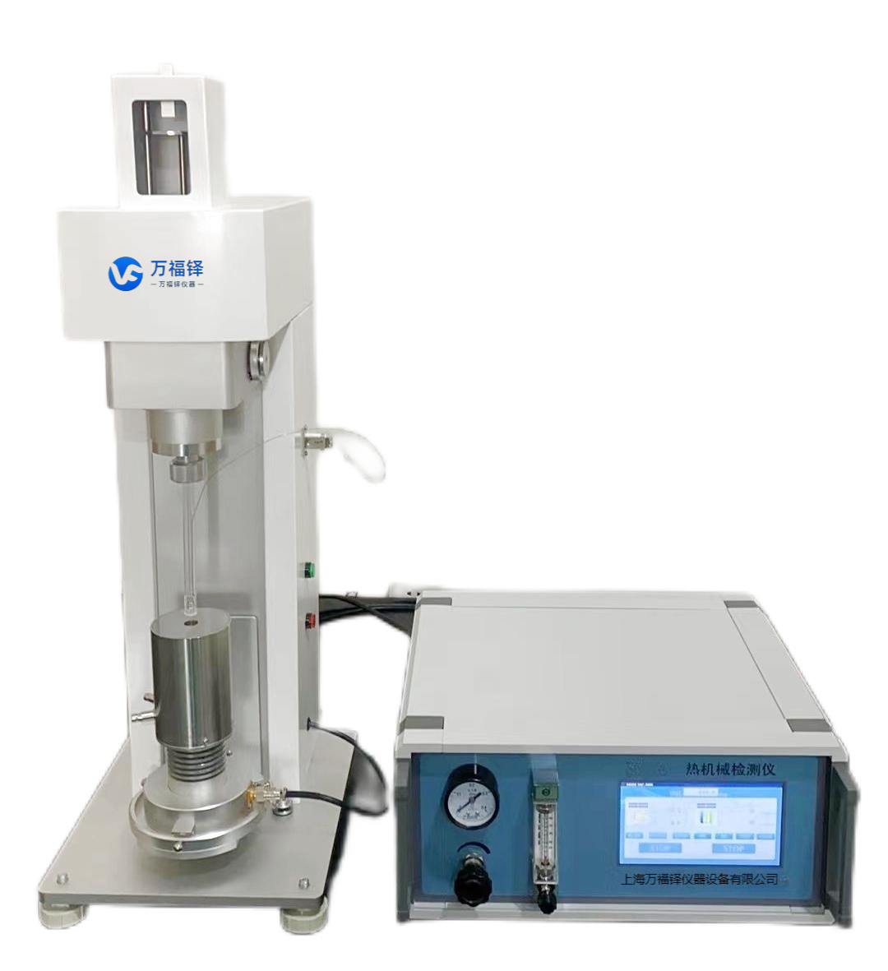
售后说明
- 产品自出厂之日起保修一年（人为造成故障除外）。
- 生产厂为用户提供产品终身技术服务。
- 软件：中英文自由转换，终身免费升级。
- 上门安装培训

